|  |  |  |
| --- | --- | --- |
| **Professor: LUIS CARLOS DOS SANTOS** | | **Curso: TÉCNICO DE DESENVOLVIMENTO DE SISTEMAS INTEGRADO AO ENSINO MÉDIO** |
| **Disciplina: PROGRMAÇÃO WEB I** | | **Turma: 1E** |
| **Aluno:** | | **Número:** |
| **Aluno:** | | **Número:** |
| **Aluno:** | | **Número:** |
| **Aluno:** | | **Número:** |
| **Data: 12/03/2021** | **ATIVIDADE** | **Conceito:** |

**Responda as questões de acordo com as aulas e o material disponibilizado na plataforma Teams.**

* **Preencha os campos Aluno e número**
* **Destaque as respostas de azul e em negrito**
* **Salve o arquivo com os nomes dos alunos Ex.: Luis_Mario_Ana_Laissa.docx**

1-) O que são Listas em HTML?

2-) Escreva o código em HTML para criar a lista abaixo:

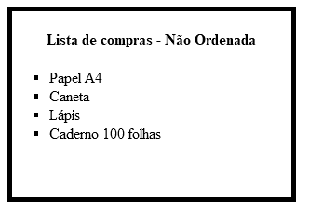

3-) Em HTML, temos duas formas de criar as listas, quais são as duas formas?

4-) Qual a função das seguintes tags em HTML:

1. <!DOCTYPE HTML>
2. <meta>
3. <head>

5-) O que vem a ser um div em HTML?

6-) Para que serve a tag <span>..</span> em HTML?

7-) Quais são as formas de inserir estilo de páginas web?